Копия верна.
Директор школы:
/А.Г. Машаровский

Участие в профессиональных конкурсах
№ | Название конкурса |  | Форма участия |  | Результат
 | Областной конкурс «Учитель года 2008» |  | Заочный и очный тур: педагогическое эссе, урок в незнаком классе |  | Участие
 | Всероссийский конкурс педагогического мастерства «Мой лучший урок» посвященный 175-летию Д.И. Менделеева |  | Заочный и очный тур: разработка, реализация проекта - социологического исследования «Моя школа», презентация и проведение урока (информатика) для учащихся 9 класса по теме «Построение диаграмм» |  | III место
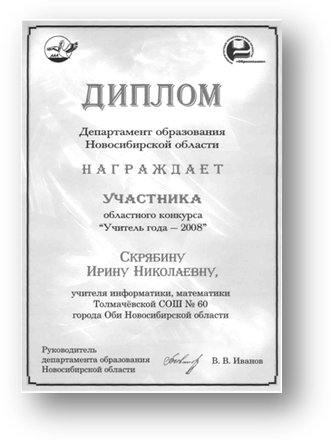 |  | 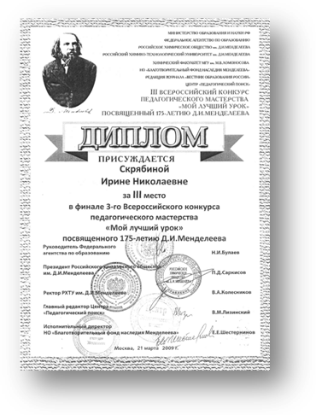 |  | 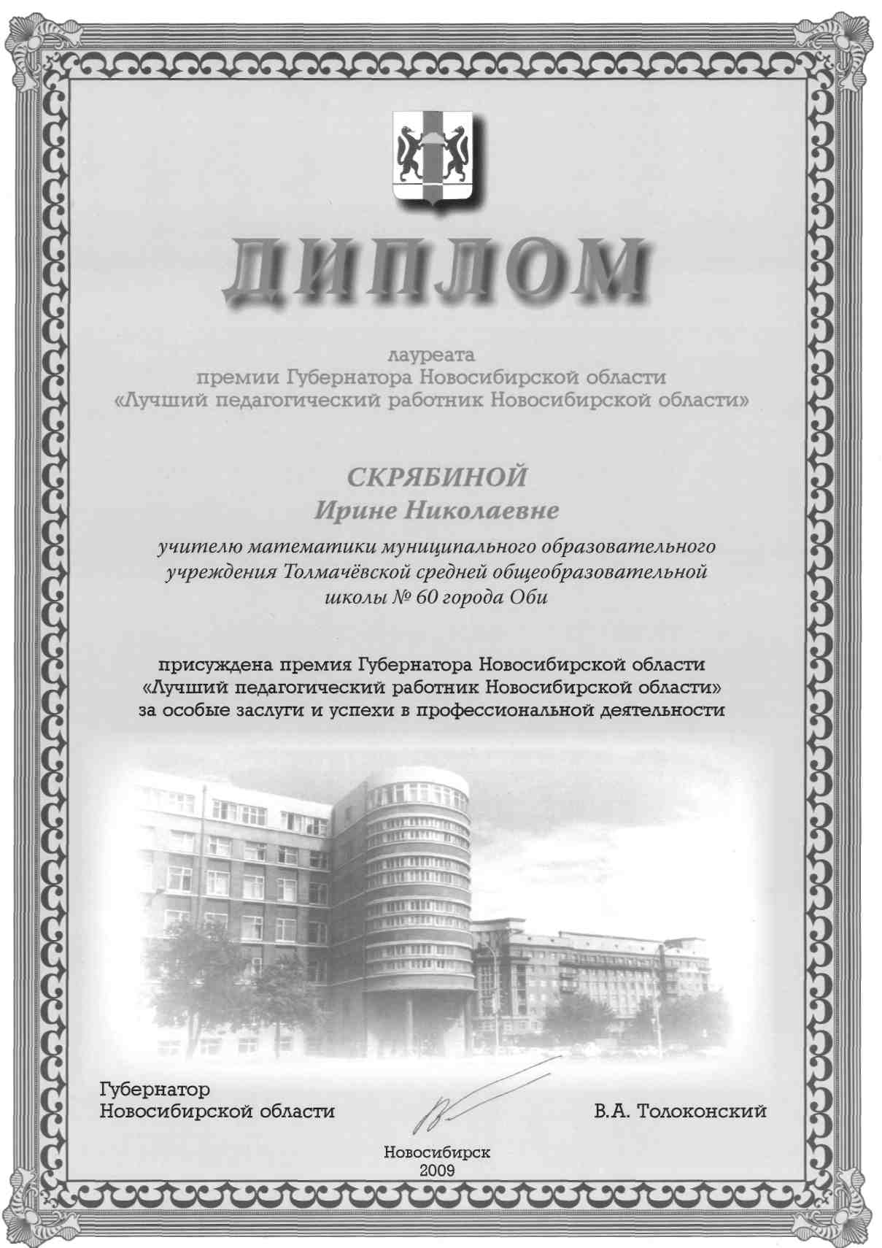
Грамоты, дипломы педагога
№ | Название документа | Кем выдан | Когда выдан
 | Почетная грамота Совета депутатов муниципального образования города Оби | Совет депутатов муниципального образования города Оби | 2007 год
 | Благодарность управления образования города Оби | Управление образования города Оби | 2009 год
 | Диплом лауреата премии Губернатора Новосибирской области «Лучший педагогический работник Новосибирской области» | Губернатор Новосибирской области | 2009 год

